МІНІСТЕРСТВО ОСВІТИ І НАУКИ УКРАЇНИ

Українська академія друкарства

Кафедра комп’ютерних наук та інформаційних технологій

**Звіт**

до лабораторної роботи Word №1

Робота в середовищі текстового редактора Microsoft Word.

Виконав: студент

групи КН-12

Драган Віталій

Прийняв:

Тимченко О.В.

Львів-2024

Мета: Узагальнити й систематизувати навички та вміння роботи в середовищі текстового редактора Microsoft Word; перевірити знання основних операцій, які можна робити з текстом за допомогою ТР, вміння працювати з різними об’єктами ТР.

Хід роботи:

Інструктаж із ТБ

Теоретична частина

Практична частина

Відповідь на контрольні запитання:

1. Види форматування документа можуть включати:
   * Форматування шрифту (розмір, тип шрифту, колір)
   * Вирівнювання тексту (ліворуч, по центру, праворуч, по ширині)
   * Встановлення відступів або відстаней між абзацами
   * Використання списків (нумерованих або маркованих)
   * Застосування стилів абзаців та заголовків
   * Вставлення картинок, таблиць та інших об'єктів
2. Для встановлення розрідженого міжсимвольного інтервалу:
   * Виберіть текст, який ви хочете форматувати.
   * У розділі "Шрифт" на вкладці "Домашня" у Word або подібному програмному засобі, знайдіть опцію "Міжсимвольний інтервал".
   * Виберіть значення, яке відповідає розрідженому міжсимвольному інтервалу, наприклад, "Розріджений" або встановіть власне значення.
3. Способи вирівнювання тексту абзацу включають:
   * Ліворуч (текст розташовується по лівому краю)
   * По центру (текст розташовується по центру абзацу)
   * Праворуч (текст розташовується по правому краю)
   * По ширині (текст розподіляється рівномірно по всій ширині абзацу)
4. Для вирівнювання за допомогою вкладки "Основне":
   * Виділіть текст або абзац, який ви хочете вирівняти.
   * Виберіть потрібну опцію вирівнювання на панелі інструментів "Основне", яка може бути під назвою "Вирівнювання" або містити іконки для лівого, центрального, правого вирівнювання та вирівнювання по ширині.
5. Для встановлення затінення на абзац:
   * Виділіть абзац, на якому потрібно встановити затінення.
   * У програмі типу Word перейдіть на вкладку "Макет" або "Рядок", знайдіть групу "Затінення" і оберіть бажаний стиль.
6. Кнопки панелі інструментів "Форматування" та їх призначення:
   * **Кнопка "Жирний"**: Встановлює або видаляє жирний стиль для виділеного тексту.
   * **Кнопка "Курсив"**: Встановлює або видаляє нахилений стиль для виділеного тексту.
   * **Кнопка "Підкреслений"**: Додає або видаляє підкреслення для виділеного тексту.
   * **Кнопка "Змінити шрифт"**: Дозволяє змінити шрифт для виділеного тексту.
   * **Кнопка "Вирівнювання"**: Дозволяє вирівняти текст по лівому краю, по центру, по правому краю або по ширині.

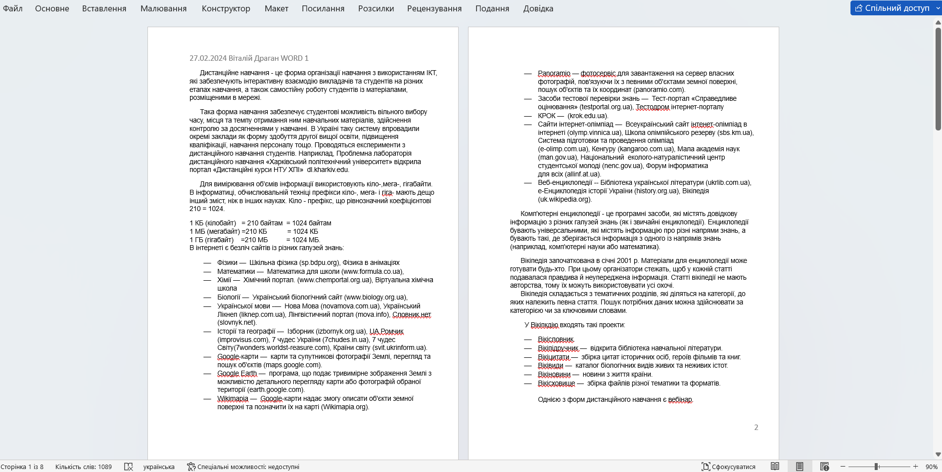

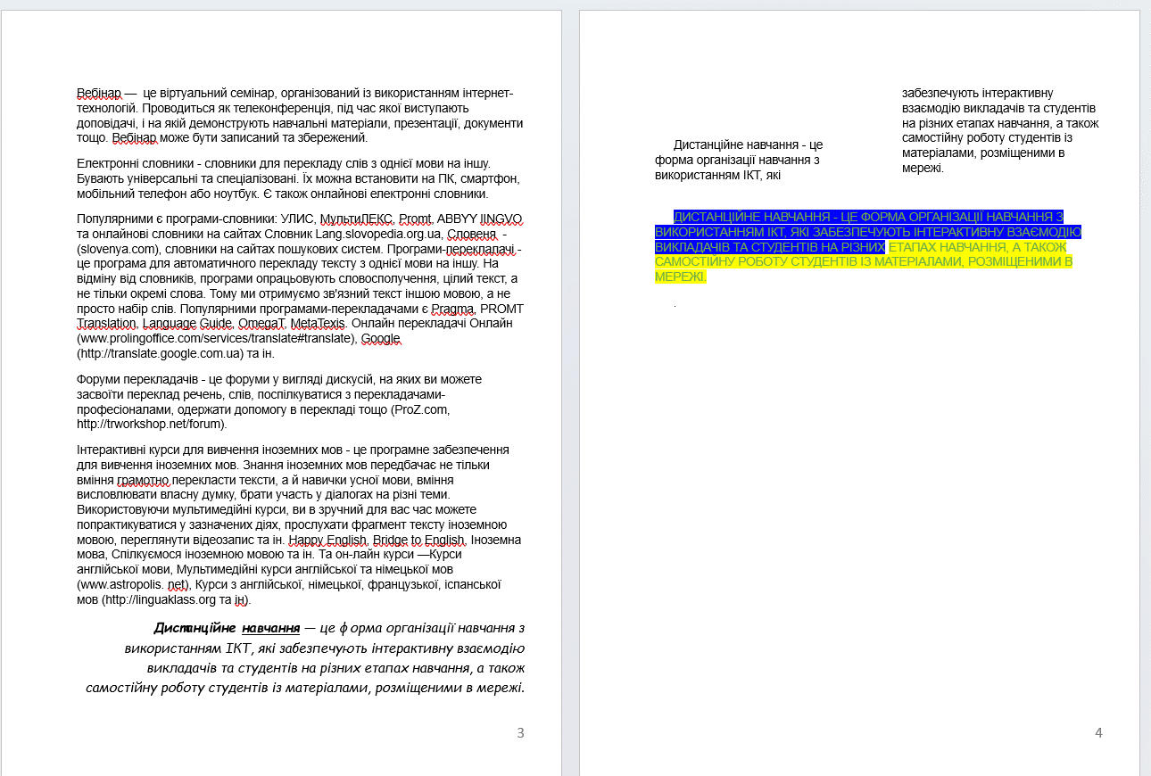

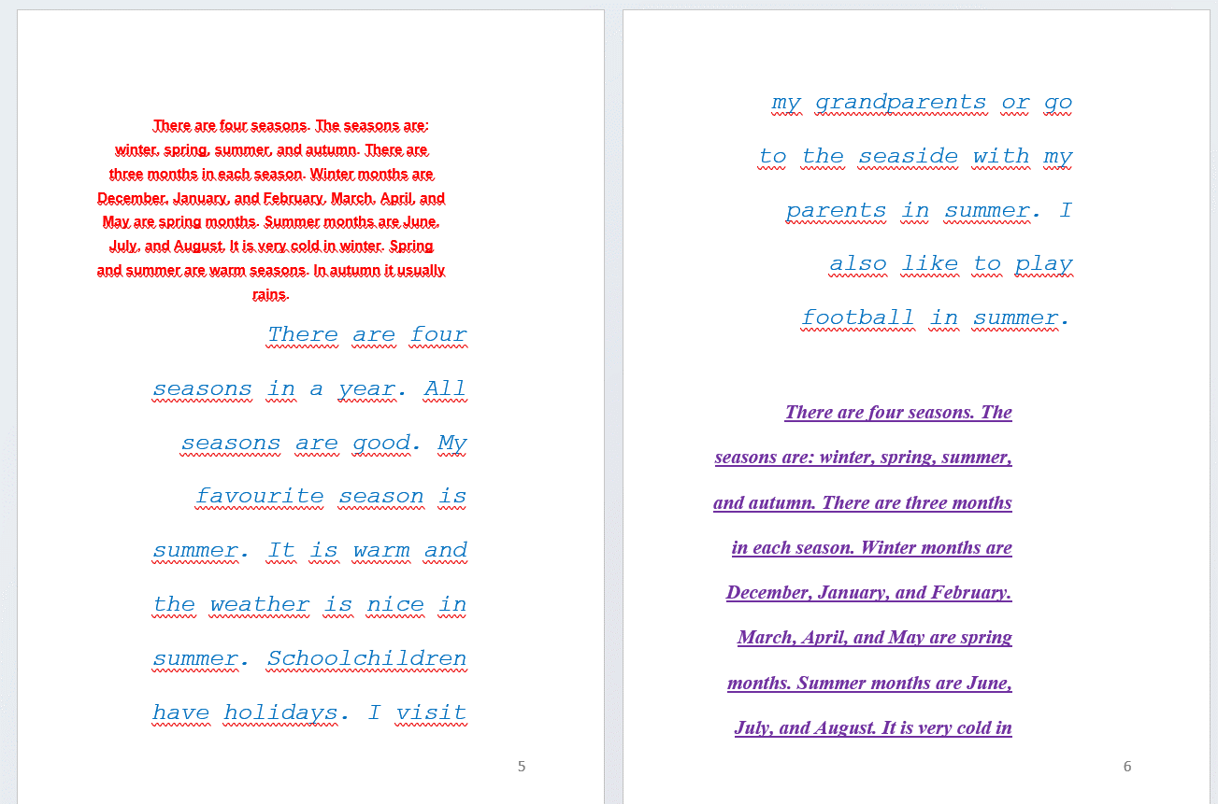

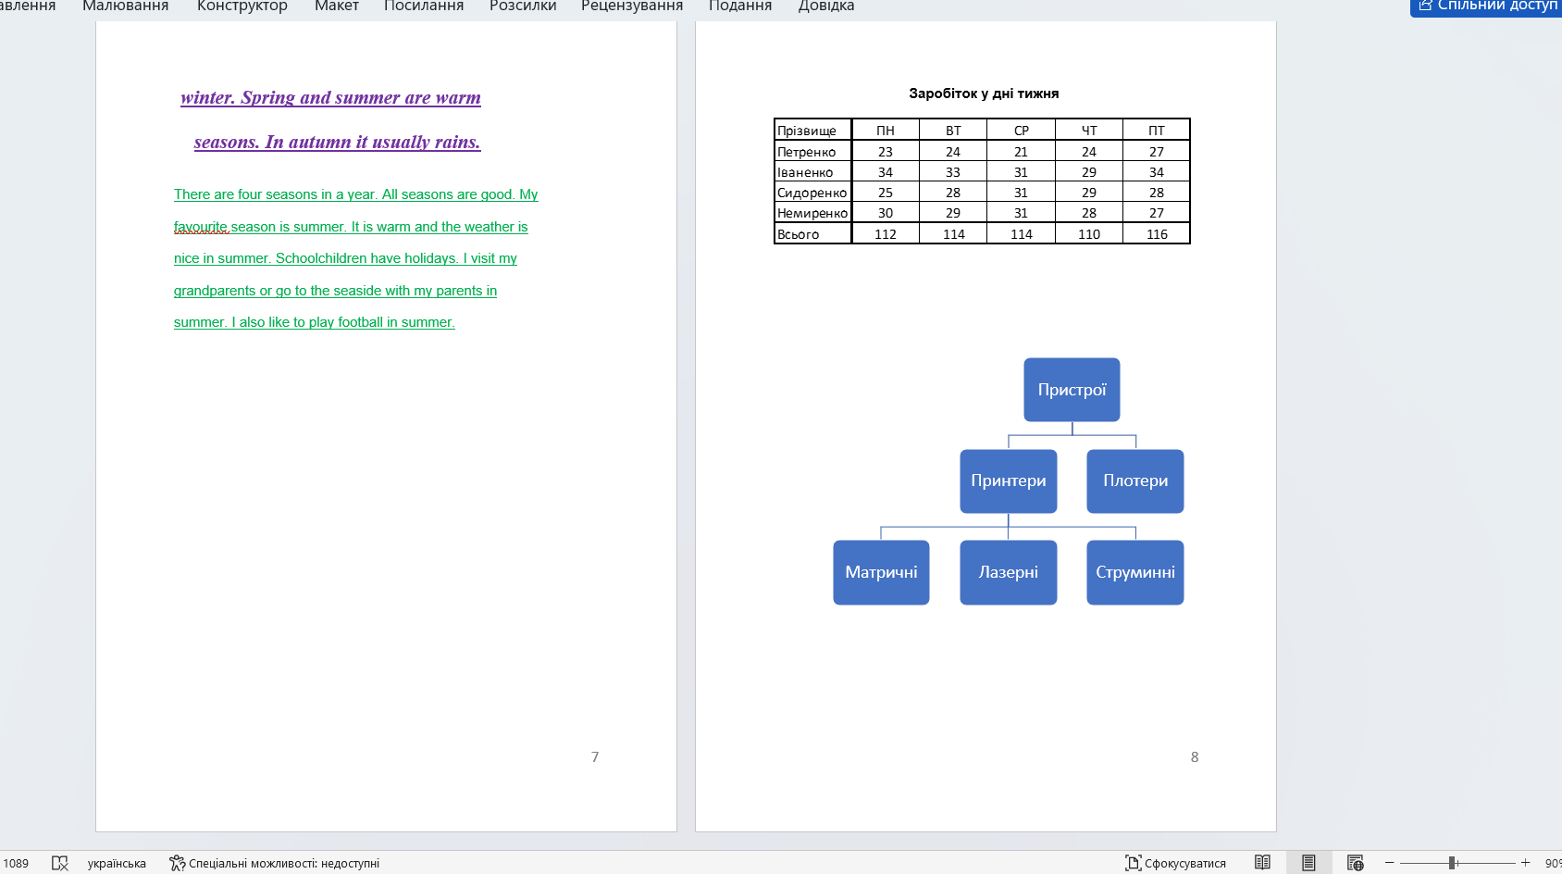

Висновок:

У текстовому редакторі Microsoft Word існують різні операції, які можна виконувати з текстом для редагування і форматування. Деякі з основних операцій включають копіювання, вирізання, видалення, вирівнювання, зміну розміру шрифту, задання стилю написання та переміщення курсора.